44 – São Paulo, 132 (76) Diário Oficial Poder Executivo - Seção I quinta-feira, 14 de abril de 2022
Comunicado CGRH nº 04
Concurso de Remoção - Quadro de Apoio Escolar 2022
Procedimentos de Inscrição/Indicações e Relação de Vagas
A Coordenadoria de Gestão de Recursos Humanos, por intermédio de sua Coordenadora, torna pública a abertura do período de inscrições e indicações, e as respectivas orientações quanto aos procedimentos do Concurso de Remoção - 2022, para o Quadro de Apoio Escolar.
O Concurso de Remoção - Quadro de Apoio Escolar 2022 destina-se aos Cargos de Agente de Organização Escolar, Agente de Serviços Escolares, Secretário de Escola e Assistente de Administração Escolar, com fulcro no artigo 30 da Lei Complementar 1.144/2011, Decreto 58.027/2012 e Resolução SE 79/2012.
Fica vedada a inscrição para o integrante do Quadro de Apoio Escolar que se encontre na condição de readaptado. Não poderá participar por União de Cônjuges, o candidato que tenha se removido nesta modalidade, antes de transcorridos 5 anos, exceto o funcionário cujo cônjuge tenha sido removido ex officio, ou tiver provido novo cargo em outro município, desde que apresente cópia da publicação em Diário Oficial do Estado.
O candidato deverá fazer todas as indicações pretendidas no momento da inscrição.
I - Das Inscrições
1. A inscrição ocorrerá somente via Internet, através do PortalNet, no período de 14 a 20-04-2022, iniciando-se às 9h do dia 14-04-2022 e encerrando-se às 23h59 do dia 20-04-2022, horário de Brasília.
1.1. Serão utilizados para inscrição, os dados constantes na Secretaria Escolar Digital da Secretaria de Estado da Educação;
1.2. A Data-Base da contagem de tempo de serviço e da ponderação de títulos apresentados será em 31-12-2021, em consonância com o artigo 8º do Decreto 58.027/2012, sendo que os dados serão obtidos junto ao cadastro funcional e de frequência, estando o candidato isento da apresentação de qualquer documento;
1.3. Para realizar a inscrição, o candidato deverá acessar o PortalNet, através do endereço: http://portalnet.educacao.sp.gov.br, no link pertinente ao evento e seguir as respectivas instruções.
2. O candidato que ainda não tenha ou tenha esquecido o login e a senha do PortalNet deverá clicar em "Manual para Acesso ao Sistema", e seguir as devidas orientações.
2.1. No período acima determinado, o candidato que se inscrever por União de Cônjuges e/ou possuir Títulos, deverá enviar por e-mail, ao superior imediato, os documentos digitalizados (Atestado do Cônjuge e Certidão de Casamento /Escritura Pública de Convivência Marital), bem como os títulos para fins de classificação, em consonância com o artigo 8º do Decreto 58.027/2012.
3. O candidato deverá indicar:
3.1. Modalidade da inscrição: Remoção;
3.2. Tipo de inscrição: Títulos ou União de Cônjuges;
3.2.1. no caso de União de Cônjuges, o município sede da unidade/órgão de classificação do cargo/função do cônjuge;
3.2.2. o candidato inscrito por União de Cônjuges concorrerá simultaneamente por Títulos.
4. Os dados pessoais e funcionais do candidato, contidos no "Requerimento de Inscrição", permanecerão inalterados.
4.1. Caso seja detectada inconsistência de informações, os campos preenchidos somente poderão ser alterados pela respectiva Diretoria de Ensino, devendo o candidato efetivar sua inscrição e comunicar o Diretor de Escola;
4.2. Se a inconsistência de informações permanecer, o candidato poderá solicitar correção e encaminhar, somente via Internet, no período determinado para RECONSIDERAÇÃO, apresentando ao superior imediato documentos comprobatórios, se for o caso, que justifiquem quaisquer alterações, para posterior encaminhamento à respectiva Diretoria de Ensino.
II – Das Vagas
1. As Vagas Iniciais retratam a situação existente na unidade escolar – Data-Base 11-03-2022, e ficarão disponíveis para consulta no site da Imprensa Oficial: www.imprensaoficial.com.br, na seguinte ordem:
1.1 Diretoria de Ensino / Município - Código da Unidade Escolar - Nome da Unidade Escolar – n.º vagas.
1.2 O candidato terá disponível na página de inscrição, o link “Consulta de Vagas” no qual poderá consultar as vagas disponíveis.
III- Das Indicações
1. O candidato poderá indicar todas as unidades que sejam de seu interesse, até o limite de 2.970 indicações, mesmo que não apresentem vagas iniciais, considerando vagas potenciais que poderão surgir no decorrer do evento.
2. Na página de "Indicações", o candidato selecionará as unidades, para onde pretende se remover, em ordem preferencial e sequencial, fazendo constar:
2.1. Ordem geral de preferência;
2.2 Código da unidade escolar / nome da unidade escolar;
2.3 Município.
3. Quando inscrito por UC para o município de São Paulo, o candidato deverá registrar, obrigatoriamente, nas quadrículas correspondentes, todas as Diretorias de Ensino em ordem de preferência.
4. A CONFIRMAÇÃO da inscrição (requerimento e indicações) deverá ser efetuada somente na certeza de que todos os dados informados estão corretos.
5. Ao "CONFIRMAR" e "ENCAMINHAR" a indicação de unidades, não mais será permitido ao candidato a alteração de quaisquer dados.
6. Não haverá recurso para a retificação de cadastramento de indicações.
7. Terminada a inscrição, o candidato poderá imprimir o Protocolo de Inscrição e Indicações ou salvar em dispositivo eletrônico.
8. Os candidatos, ao indicarem uma vaga, deverão observar o disposto no artigo 244 da Lei 10.261/1968 e na Súmula Vinculante 13 do Supremo Tribunal Federal, pertinente à restrição de grau de parentesco e de hierarquia entre servidores na mesma unidade escolar.
9. De acordo com o Parecer PA 54/2012 e Comunicado CGRH 7/2013, os candidatos que apresentarem Declaração de União Estável Homoafetiva, expedida pelo cartório, farão jus a concorrer na modalidade União de Cônjuges.
IV - Dos Títulos
1. O campo pertinente à Avaliação estará inabilitado para o candidato.
2. Serão utilizados dados constantes no Sistema de Cadastro Funcional e de Frequência da Secretaria de Estado da Educação:
2.1. Para pontuação dos títulos e Tempo de Serviço - Data- -Base 31-12-2021:
2.1.1 como titular de Cargo, objeto de inscrição;
2.1.2 tempo de serviço prestado no serviço público estadual anteriormente ao ingresso no cargo de que é titular;
2.1.3 número de classes em funcionamento na unidade escolar de classificação do cargo.
2.2 Para fins de Desempate:
2.2.1 tempo de serviço exercido no cargo/função, expresso em dias, na classe a que pertence;
2.2.2 tempo de serviço prestado ao Estado na unidade de classificação do cargo;
2.2.3 encargos de família (dependentes);
2.2.4 maior idade
3. Durante o período de inscrição, o candidato deverá apresentar ao superior imediato, para comprovação, os títulos que possuir: Diploma de curso nível superior, exceto para Assistente de Administração Escolar, Especialização (360h) e/ou Aperfeiçoamento (180h);
3.1 Para fins de desempate, apresentar, caso não tenha sido solicitada a inclusão de dependentes no cadastro funcional:
Certidão de nascimento de filhos menores de 21 anos ou Dependentes para Imposto de Renda.
V - Das Disposições Finais
1. Ao confirmar o requerimento de inscrição e o documento de Indicações, o candidato poderá gerar o protocolo de inscrição, devendo imprimir ou salvar em dispositivo eletrônico.
2. O candidato concorre com as vagas iniciais e com as vagas potenciais que são geradas com a liberação das vagas dos candidatos inscritos na remoção, desde que atendidos.
3. Ao preencher a "TELA DE INDICAÇÕES", o candidato deverá ter o máximo de atenção no que diz respeito à localização e características das unidades indicadas, pois estão vedadas inclusões, exclusões, substituições, alterações de ordem e retificações de indicações.
4. Candidato que no período de inscrição, compreendido entre 14 a 20-04-2022, não proceder a indicação de pelo menos uma unidade, terá automaticamente a inscrição indeferida no concurso, inclusive os inscritos por União de Cônjuges.
5. A documentação a ser enviada por e-mail, pelo candidato ao superior imediato no período de 14 a 20-04-2022 deverá estar digitalizada nitidamente, com todos os documentos anexos, devidamente descritos no respectivo encaminhamento, de forma clara;
5.1. As Diretorias Regionais de Ensino poderão requerer a documentação original, referente ao item anterior, para fins de conferência, em momento oportuno.
6. A Secretaria da Educação não se responsabilizará por inscrições não recebidas, em decorrência de problemas técnicos, falhas ou congestionamento de canais de comunicação, bem como de outros fatores que inviabilizem a transmissão de dados.
7. A Classificação dos inscritos será publicada no Diário Oficial do Estado, por competência da Coordenadoria de Gestão de Recursos Humanos.
8. Da classificação caberá reconsideração dirigida ao Dirigente Regional de Ensino, no prazo de 3 dias, contados da publicação da classificação.
9. O candidato inscrito que se readaptar durante a vigência do concurso terá a inscrição indeferida.
10. Segue abaixo, a relação de vagas iniciais:

VAGAS EM UNIDADES REGULARES
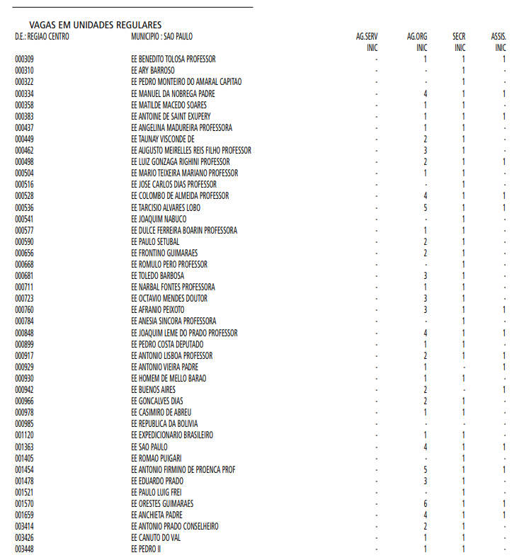

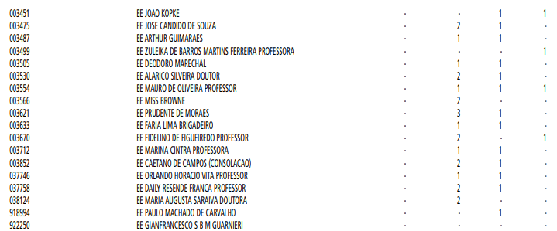

44 – São Paulo, 132 (76) Diário Oficial Poder Executivo - Seção I quinta-feira, 14 de abril de 2022

